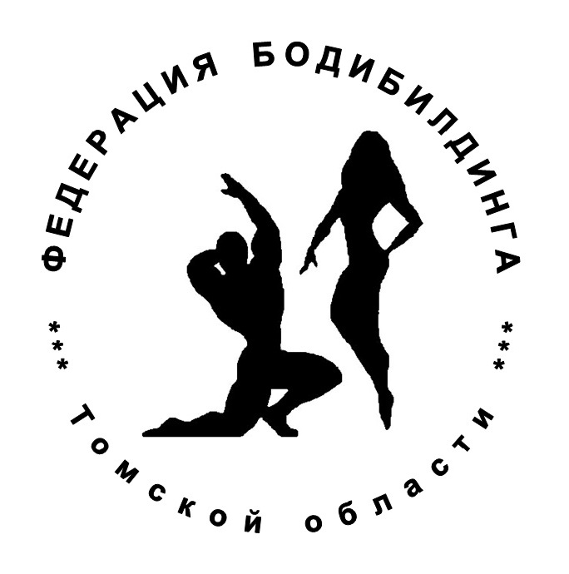
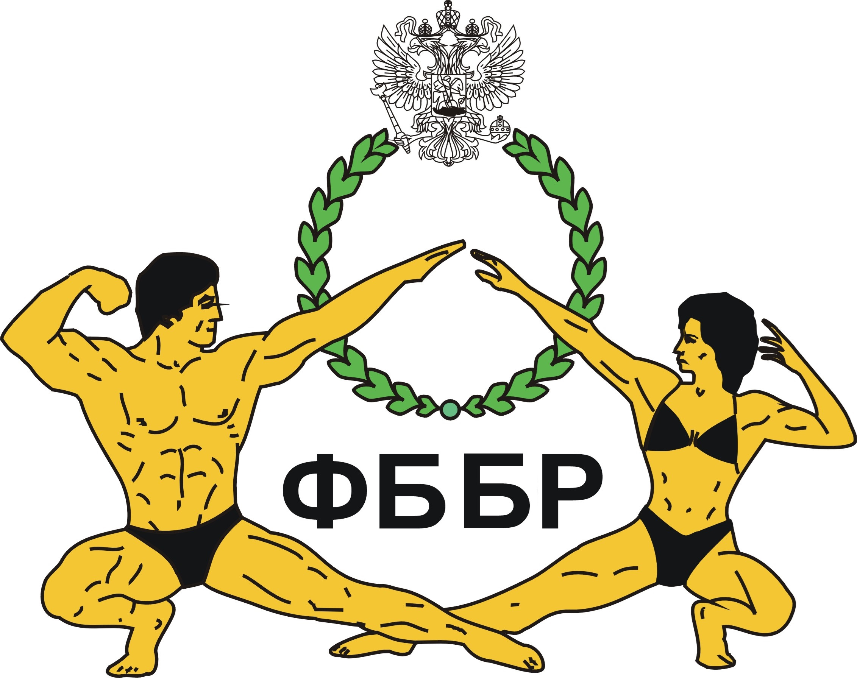
Федерация Бодибилдинга России
Федерация Бодибилдинга Томской области

ИТОГОВЫЙ ПРОТОКОЛ ПЕРВЕНСТВА
ТОМСКОЙ ОБЛАСТИ
ПО БОДИБИЛДИНГУ, ФИТНЕСУ И БОДИФИТНЕСУ

г. Томск, 09 октября 2021 г. Категория: Юниоры бодибилдинг
№ п/п | Старт. № | Ф.И.О. | Регион (город) | Спорт. звание | I раунд | II раунд | Сумма баллов | Занятое место | Зачетн. очки | Выполн. норматив
1 | 2 | Коновалов В. | Кемеровская обл. | - | 10 | 5 | 15 | 1 | 12,0 | -
2 | 1 | Батраков А. | Кемеровская обл. | - | 20 | 10 | 30 | 2 | 9,0 | -
3 | 4 | Юбко Андрей | Новосибирская обл. | - | 30 | 15 | 45 | 3 | 7,0 | -

г. Томск, 09 октября 2021 г. Категория: Юниорки фитнес-бикини
№ п/п | Старт. № | Ф.И.О. | Регион (город) | Спорт. звание | I раунд | II раунд | Сумма баллов | Занятое место | Зачетн. очки | Выполн. норматив
1 | 7 | Юбко Алена | Новосибирская обл. | - | 7 | - | 7 | 1 | 12,0 | -
2 | 5 | Иванцова А. | Томская обл. | - | 8 | - | 8 | 2 | 9,0 | -
3 | 6 | Лысова А. | Томская обл. | - | 15 | - | 15 | 3 | 7,0 | -
4 | 118 | Панина А. | Новосибирская обл. | - | н/я | - | - | - | - | -

г. Томск, 09 октября 2021 г. Категория: Юниорки фитнес
№ п/п | Старт. № | Ф.И.О. | Регион (город) | Спорт. звание | I раунд | II раунд | Сумма баллов | Занятое место | Зачетн. очки | Выполн. норматив
1 | 8 | Трусова А. | Новосибирская обл. | - | 5 | 5 | 10 | 1 | 12,0 | -

г. Томск, 09 октября 2021 г. Категория: Мастера бодибилдинг
№ п/п | Старт. № | Ф.И.О. | Регион (город) | Спорт. звание | I раунд | II раунд | Сумма баллов | Занятое место | Зачетн. очки | Выполн. норматив
1 | 11 | Биднюк О. | Томская обл. | - | 12 | 7 | 19 | 1 | 12,0 | -
2 | 10 | Левченко С. | Кемеровская обл. | - | 22 | 11 | 33 | 2 | 9,0 | -
3 | 9 | Белый Е. | Кемеровская обл. | - | 24 | 13 | 37 | 3 | 7,0 | -
4 | 12 | Дусаев Э. | Кемеровская обл. | - | 40 | 20 | 60 | 4 | 5,0 | -

г. Томск, 09 октября 2021 г. Категория: Мастера фитнес-бикини
№ п/п | Старт. № | Ф.И.О. | Регион (город) | Спорт. звание | I раунд | II раунд | Сумма баллов | Занятое место | Зачетн. очки | Выполн. норматив
1 | 16 | Ковалева А. | Томская обл. | - | 6 | - | 6 | 1 | 12,0 | -
2 | 15 | Ядыкина И. | Алтайский кр. | - | 13 | - | 13 | 2 | 9,0 | -
3 | 14 | Казанцева Р. | Кемеровская обл. | - | 17 | - | 17 | 3 | 7,0 | -
4 | 17 | Бойко К. | Алтайский кр. | - | 18 | - | 18 | 4 | 5,0 | -
5 | 20 | Журавлева В. | Алтайский кр. | - | 19 | - | 19 | 5 | 4,5 | -
6 | 21 | Лисовенко Е. | Кемеровская обл. | - | 32 | - | 32 | 6 | 4,0 | -
7 | 18 | Кораблева Е. | Томская обл. | - | 33 | - | 33 | 7 | 3,0 | -
8 | 19 | Кулигина А. | Томская обл. | - | 40 | - | 40 | 8 | 2,0 | -
9 | 120 | Рубцова Н. | Новосибирская обл. | - | н/я | - | - | - | - | -

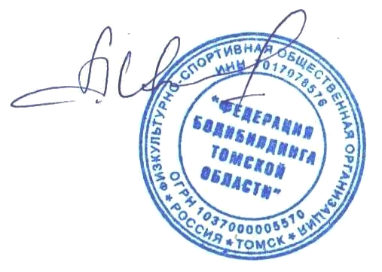

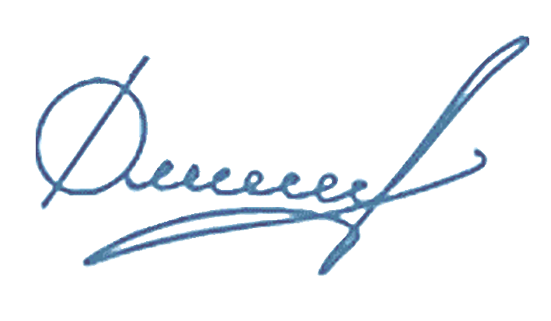
Главный судья соревнований Шишкин Д.А.

Главный секретарь соревнований Дмитриев О.А.

Федерация Бодибилдинга России
Федерация Бодибилдинга Томской области

ИТОГОВЫЙ ПРОТОКОЛ ЧЕМПИОНАТА
ТОМСКОЙ ОБЛАСТИ
ПО БОДИБИЛДИНГУ, ФИТНЕСУ И БОДИФИТНЕСУ

г. Томск, 09 октября 2021 г. Категория: Мужчины классический бодибилдинг
№ п/п | Старт. № | Ф.И.О. | Регион (город) | Спорт. звание | I раунд | II раунд | Сумма баллов | Занятое место | Зачетн. очки | Выполн. норматив
1 | 28 | Николаев В. | Новосибирская обл. | - | 16 | 9 | 25 | 1 | 16,0 | -
2 | 23 | Карпенко А | Томская обл. | - | 20 | 12 | 32 | 2 | 12,0 | -
3 | 30 | Ким А. | Новосибирская обл. | - | 34 | 17 | 51 | 3 | 9,0 | -
4 | 26 | Катальников М. | Кемеровская обл. | - | 36 | 16 | 52 | 4 | 7,0 | -
5 | 27 | Тюлюш С. | Тыва | - | 42 | 23 | 65 | 5 | 5,0 | -
6 | 31 | Вовчук М. | Новосибирская обл. | - | 60 | 30 | 90 | 6 | 4,5 | -
7 | 115 | Бадмаев Б. | Томская обл. | - | 70 | 35 | 105 | 7 | 4,0 | -
8 | 22 | Юбко А. | Новосибирская обл. | - | 80 | 40 | 120 | 8 | 3,0 | -

г. Томск, 09 октября 2021 г. Категория: Бодифитнес
№ п/п | Старт. № | Ф.И.О. | Регион (город) | Спорт. звание | I раунд | II раунд | Сумма баллов | Занятое место | Зачетн. очки | Выполн. норматив
1 | 38 | Каберец К. | Алтайский кр. | - | 11 | - | 11 | 1 | 16,0 | -
2 | 36 | Шамина Е. | Красноярский кр. | - | 11 | - | 11 | 2 | 12,0 | -
3 | 34 | Бойченко Н. | Кемеровская обл. | - | 13 | - | 13 | 3 | 9,0 | -
4 | 39 | Ефименко Т. | Омская обл. | - | 19 | - | 19 | 4 | 7,0 | -
5 | 41 | Хованская О. | Новосибирская обл. | - | 22 | - | 22 | 5 | 5,0 | -
6 | 40 | Майер Н. | Алтайский кр. | - | 30 | - | 30 | 6 | 4,5 | -
7 | 37 | Глазунова А. | Томская обл. | - | 35 | - | 35 | 7 | 4,0 | -
8 | 35 | Демидова О. | Новосибирская обл. | - | 40 | - | 40 | 8 | 3,0 | -

г. Томск, 09 октября 2021 г. Категория: Мужчины классик-физик
№ п/п | Старт. № | Ф.И.О. | Регион (город) | Спорт. звание | I раунд | II раунд | Сумма баллов | Занятое место | Зачетн. очки | Выполн. норматив
1 | 46 | Николаев В. | Новосибирская обл. | - | 16 | 8 | 24 | 1 | 16,0 | -
2 | 44 | Катальников М. | Кемеровская обл. | - | 20 | 9 | 29 | 2 | 12,0 | -
3 | 45 | Карпенко А | Новосибирская обл. | - | 26 | 13 | 39 | 3 | 9,0 | -
4 | 43 | Тюлюш С. | Тыва | - | 38 | 20 | 58 | 4 | 7,0 | -

г. Томск, 09 октября 2021 г. Категория: Велнес-фитнес
№ п/п | Старт. № | Ф.И.О. | Регион (город) | Спорт. звание | I раунд | II раунд | Сумма баллов | Занятое место | Зачетн. очки | Выполн. норматив
1 | 47 | Мацакова М. | Новосибирская обл. | - | 6 | - | 6 | 1 | 12,0 | -
2 | 117 | Каберец К. | Алтайский кр. | - | 10 | - | 10 | 2 | 9,0 | -
3 | 49 | Майер Н. | Алтайский кр. | - | 17 | - | 17 | 3 | 7,0 | -
4 | 119 | Хованская О. | Новосибирская обл. | - | 18 | - | 18 | 4 | 5,0 | -
5 | 48 | Рубцова Н. | Новосибирская обл. | - | 25 | - | 25 | 5 | 4,5 | -

Главный судья соревнований Шишкин Д.А.

Главный секретарь соревнований Дмитриев O.А.

Федерация Бодибилдинга России
Федерация Бодибилдинга Томской области

ИТОГОВЫЙ ПРОТОКОЛ ЧЕМПИОНАТА
ТОМСКОЙ ОБЛАСТИ
ПО БОДИБИЛДИНГУ, ФИТНЕСУ И БОДИФИТНЕСУ

г. Томск, 09 октября 2021 г. Категория: Мужчины бодибилдинг
№ п/п | Старт. № | Ф.И.О. | Регион (город) | Спорт. звание | I раунд | II раунд | Сумма мест | Занятое место | Зачетн. очки | Выполн. норматив
1 | 54 | Дядюк М. | Томская обл. | КМС | 10 | 5 | 15 | 1 | 16,0 | -
2 | 51 | Гутиков М. | Томская обл. | 1 разр. | 20 | 10 | 30 | 2 | 12,0 | -
3 | 52 | Карпенко А. | Томская обл. | - | 30 | 15 | 45 | 3 | 9,0 | -

г. Томск, 09 октября 2021 г. Категория: Фит-модель
№ п/п | Старт. № | Ф.И.О. | Регион (город) | Спорт. звание | I раунд | II раунд | Сумма баллов | Занятое место | Зачетн. очки | Выполн. норматив
1 | 64 | Березка А. | Алтайский кр. | - | 6 | 5 | 11 | 1 | 12,0 | -
2 | 65 | Сабишева А. | Алтайский кр. | - | 10 | 12 | 23 | 2 | 9,0 | -
3 | 60 | Громова О. | Томская обл. | - | 17 | 14 | 31 | 3 | 7,0 | -
4 | 61 | Скибицкая И. | Кемеровская обл. | - | 17 | 24 | 41 | 4 | 5,0 | -
5 | 116 | Акимова Е. | Алтайский кр. | - | 29 | 25 | 54 | 5 | 4,5 | -
6 | 81 | Глазкова А. | Алтайский кр. | - | 30 | 29 | 59 | 6 | 4,0 | -
7 | 63 | Снегур В. | Томская обл. | - | 42 | 32 | 74 | 7 | 3,0 | -
8 | 58 | Елисюк А. | Омская обл. | - | 36 | 42 | 78 | 8 | 2,0 | -
9 | 59 | Флемер Э. | Кемеровская обл. | - | 39 | 45 | 84 | 9 | 1,5 | -
10 | 62 | Гутарова М. | Томская обл. | - | 50 | 49 | 99 | 10 | 1,0 | -

г. Томск, 09 октября 2021 г. Категория: Пляжный бодибилдинг
№ п/п | Старт. № | Ф.И.О. | Регион (город) | Спорт. звание | I раунд | II раунд | Сумма баллов | Занятое место | Зачетн. очки | Выполн. норматив
1 | 72 | Жиров Г. | Кемеровская обл. | - | 5 | - | 5 | 1 | 12,0 | -
2 | 70 | Ким А. | Новосибирская обл. | - | 13 | - | 13 | 2 | 9,0 | -
3 | 74 | Солдышев Я. | Новосибирская обл. | - | 15 | - | 15 | 3 | 7,0 | -
4 | 73 | Карпенко А. | Томская обл. | - | 16 | - | 16 | 4 | 5,0 | -
5 | 67 | Будаев Б. | Томская обл. | - | 27 | - | 27 | 5 | 4,5 | -
6 | 71 | Крупин Д. | Кемеровская обл. | - | 28 | - | 28 | 6 | 4,0 | -
7 | 68 | Максимов П. | Томская обл. | - | 35 | - | 35 | 7 | 3,0 | -

г. Томск, 09 октября 2021 г. Категория: Фитнес-бикини (абсолютная)
№ п/п | Старт. № | Ф.И.О. | Регион (город) | Спорт. звание | I раунд | II раунд | Сумма баллов | Занятое место | Зачетн. очки | Выполн. норматив
1 | 87 | Громчакова М. | Кемеровская обл. | - | 6 | - | 6 | 1 | 2,0 | -
2 | 92 | Ковалева А. | Томская обл. | - | 12 | - | 12 | 2 | - | -
3 | 107 | Иванцова А. | Томская обл. | - | 13 | - | 13 | 3 | - | -

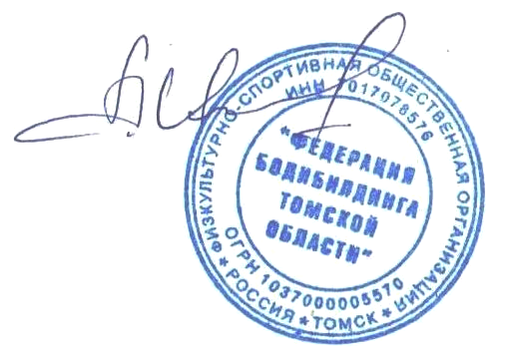

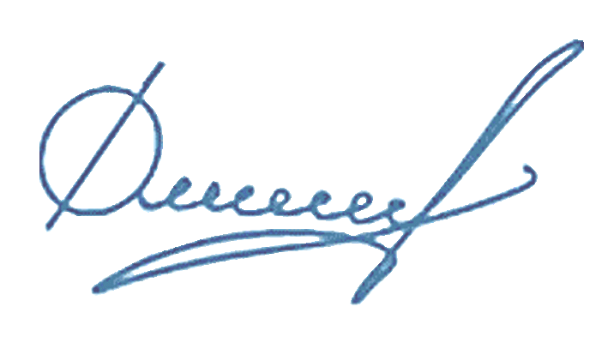
Главный судья соревнований Шишкин Д.А.

Главный секретарь соревнований Дмитриев O.А.

Федерация Бодибилдинга России
Федерация Бодибилдинга Томской области

ИТОГОВЫЙ ПРОТОКОЛ ЧЕМПИОНАТА
ТОМСКОЙ ОБЛАСТИ
ПО БОДИБИЛДИНГУ, ФИТНЕСУ И БОДИФИТНЕСУ

г. Томск, 09 октября 2021 г. Категория: Фитнес-бикини до 164 см
№ п/п | Старт. № | Ф.И.О. | Регион (город) | Спорт. звание | I раунд | II раунд | Сумма баллов | Занятое место | Зачетн. очки | Выполн. норматив
1 | 87 | Громчакова М. | Кемеровская обл. | - | 6 | - | 6 | 1 | 12,0 | -
2 | 80 | Величевская А. | Томская обл. | - | 11 | - | 11 | 2 | 9,0 | -
3 | 83 | Пискунова Д. | Алтайский кр. | - | 14 | - | 14 | 3 | 7,0 | -
4 | 76 | Ядыкина И. | Алтайский кр. | - | 19 | - | 19 | 4 | 5,0 | -
5 | 79 | Старцева О. | Алтайский кр. | - | 26 | - | 26 | 5 | 4,5 | -
6 | 85 | Казанцева Р. | Кемеровская обл. | - | 32 | - | 32 | 6 | 4,0 | -
7 | 86 | Панина А. | Новосибирская обл. | - | 34 | - | 34 | 7 | 3,0 | -
8 | 90 | Крылова А. | Томская обл. | - | 38 | - | 38 | 8 | 2,0 | -
9 | 82 | Дударь М. | Хакасия | - | 48 | - | 48 | 9 | 1,5 | -
10 | 88 | Лисовенко Е. | Кемеровская обл. | - | 51 | - | 51 | 10 | 1,0 | -
11 | 84 | Орлова Ю. | Новосибирская обл. | - | 52 | - | 52 | 11 | 0,0 | -
12 | 95 | Филимонова О. | Томская обл. | - | 60 | - | 60 | 12 | 0,0 | -
13 | 75 | Ращук Е. | Кемеровская обл. | - | 64 | - | 64 | 13 | 0,0 | -
14 | 77 | Бобровская П. | Томская обл. | - | 69 | - | 69 | 14 | 0,0 | -

г. Томск, 09 октября 2021 г. Категория: Фитнес-бикини до 169 см
№ п/п | Старт. № | Ф.И.О. | Регион (город) | Спорт. звание | I раунд | II раунд | Сумма баллов | Занятое место | Зачетн. очки | Выполн. норматив
1 | 92 | Ковалева А. | Томская обл. | - | 11 | - | 11 | 1 | 12,0 | -
2 | 97 | Скибицкая И. | Кемеровская обл. | - | 12 | - | 12 | 2 | 9,0 | -
3 | 104 | Юбко А. | Новосибирская обл. | - | 12 | - | 12 | 3 | 7,0 | -
4 | 93 | Суднева А. | Красноярский кр. | - | 14 | - | 14 | 4 | 5,0 | -
5 | 99 | Акимова А. | Алтайский кр. | - | 27 | - | 27 | 5 | 4,5 | -
6 | 98 | Бойко К. | Алтайский кр. | - | 29 | - | 29 | 6 | 4,0 | -
7 | 89 | Журавлева В. | Алтайский кр. | - | 33 | - | 33 | 7 | 3,0 | -
8 | 94 | Третьякова Т. | Новосибирская обл. | - | 41 | - | 41 | 8 | 2,0 | -
9 | 91 | Дроздова А. | Новосибирская обл. | - | 43 | - | 43 | 9 | 1,5 | -

г. Томск, 09 октября 2021 г. Категория: Фитнес-бикини свыше 169 см
№ п/п | Старт. № | Ф.И.О. | Регион (город) | Спорт. звание | I раунд | II раунд | Сумма баллов | Занятое место | Зачетн. очки | Выполн. норматив
1 | 107 | Иванцова А. | Томская обл. | - | 6 | - | 6 | 1 | 12,0 | -
2 | 111 | Приступникова В. | Новосибирская обл. | - | 9 | - | 9 | 2 | 9,0 | -
3 | 103 | Нохрина И. | Новосибирская обл. | - | 16 | - | 16 | 3 | 7,0 | -
4 | 113 | Рахалина Я. | Кемеровская обл. | - | 19 | - | 19 | 4 | 5,0 | -
5 | 108 | Рыбина Е. | Кемеровская обл. | - | 30 | - | 30 | 5 | 4,5 | -
6 | 114 | Лысова А. | Томская обл. | - | 31 | - | 31 | 6 | 4,0 | -
7 | 101 | Даммер В. | Алтайский кр. | - | 32 | - | 32 | 7 | 3,0 | -
8 | 106 | Казакова Е. | Кемеровская обл. | - | 40 | - | 40 | 8 | 2,0 | -
9 | 110 | Кораблева Е. | 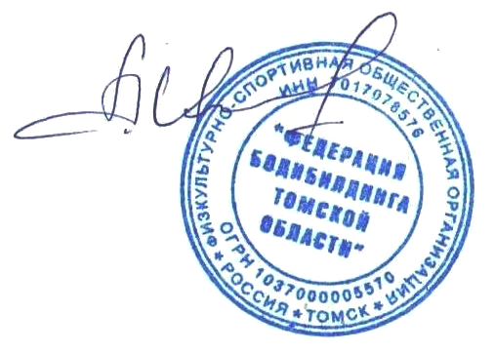  Томская обл. | - | 44 | - | 44 | 9 | 1,5 | -
10 | 105 | Мухорямова Е. | Томская обл. | - | 49 | - | 49 | 10 | 1,0 | -
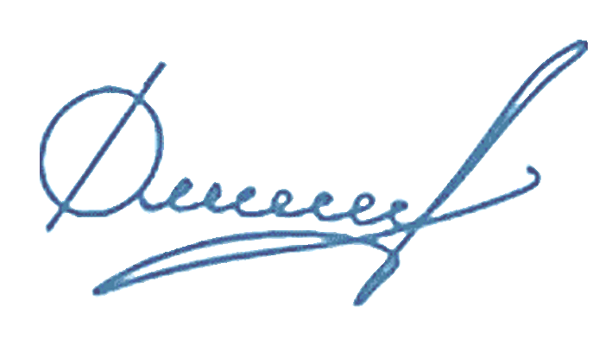
Главный судья соревнований Шишкин Д.А.

Cекретарь соревнований Дмитриев O.А.
Федерация Бодибилдинга России
Федерация Бодибилдинга Томской области

СУДЕЙСКАЯ БРИГАДА
ПЕРВЕНСТВА И ЧЕМПИОНАТА ТОМСКОЙ ОБЛАСТИ
ПО БОДИБИЛДИНГУ, ФИТНЕСУ И БОДИФИТНЕСУ
г. Томск, 09.10.2021

Ф.И.О. | Регион | Категория | Статус
Шишкин Дмитрий Александрович | Томск | 1 | Главный судья
Шишкина Мария Викторовна | Томск | 1 | Помощник гл. судьи
Дмитриев Сергей Анатольевич | Новосибирск | 1 | Судья комментатор
Курилов Алексей Владимирович | Томск | 2 | Судья в линии
Мошкина Нелли Андреевна | Алтайский кр. | 2 | Судья в линии
Чучкова Анна Андреевна | Новосибирск | 3 | Судья в линии
Мануйленкова Дарья Сергеевна | Новосибирск | 3 | Судья в линии
Быковская Светлана Константиновна | Новосибирск | 3 | Судья в линии
Волошина Оксана Сергеевна | Кемерово | 3 | Судья в линии
Ершов Денис Игоревич | Алтайский кр. | 3 | Судья в линии
Ложников Игорь Петрович | Новосибирск | - | Судья при участниках
Дмитриев Олег Александрович | Томск | 3 | Главный секретарь
Дмитриева Евгения Александровна | Томск | 3 | Пом. гл. секретаря
Евдокимова Екатерина Александровна | Кемерово | - | Судейский дубль
Леонова Любовь Александровна | Кемерово | - | Судейский дубль
Малюшенко Асия Талиповна | Кемерово | - | Судейский дубль
Фильчаков Сергей Александрович | Новосибирск | - | Судейский дубль

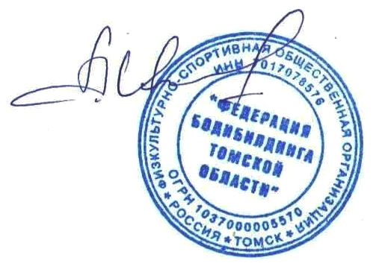

Главный судья соревнований Шишкин Д.А.

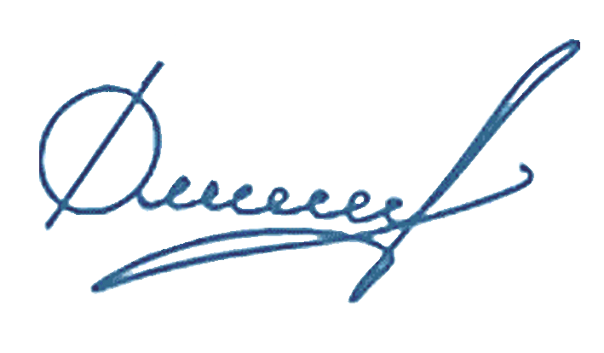
Cекретарь соревнований Дмитриев О.А.

